孙晔  北京,上海  合伙人·新加坡  +86 10 5769 5613 / +86 21 2208 1178 / +86 1511 695 7877  monica.sun@fangdalaw.com | 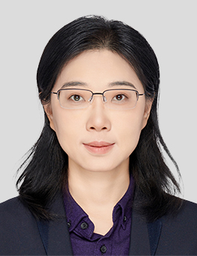
执业领域
孙晔律师拥有20年执业经验，在电力、油气及基建工程领域有着丰富的经验和深厚的专业知识，其业务重心涵盖并购、合资、项目开发以及项目融资、私募股权投资、公司事务及企业融资等方面。

孙律师自2004年开始参与中国企业海外LNG采购项目，广泛协助中国买方就LNG购销、LNG项目投资开发、LNG资产并购、LNG液化处理安排、LNG接收站运营事宜提供法律服务，经验极为丰富。
近期代理的主要案件
教育背景
- 北京大学法学院，法学学士，2000
- 北京大学法学院，法学硕士，2002
- 英国伦敦大学学院（UCL），法学硕士，2003
- 美国哈佛大学，法律硕士（LLM），2008
执业资格
- 中国法律职业资格
- 美国纽约州执业资格
工作语言
- 普通话（母语）
- 英语（流利）
职业背景
- 加入方达律师事务所前，孙晔曾在一家知名国际律师事务所工作，担任中国能源业务主管合伙人。
其他信息
获奖情况
- 中国：能源及自然资源领域- 第一等（钱伯斯大中华区2022-2024）
- 中国：项目及能源领域- 名人堂（Hall of Fame）（亚太法律500强2023-2024）
- 中国：能源及自然资源领域领先律师（钱伯斯亚太2017-2021）
- 中国：项目及基础设施领域领先律师（钱伯斯亚太2020-2023）
- 中国：项目及能源领域领先律师（亚太法律500 强2018-2022）

